Использование методов послогового и глобального чтения в случаях отсутствия звучащей речи при выраженных расстройствах моторной сферы у детей (моторная алалия, корковая дизартрия, псевдобульбарная дизартрия), системных недоразвитиях речи постепенно стали входить в логопедическую практику в середине прошлого века.

**Обучение чтению при ОНР**

Дети с ОНР, вследствие своих когнитивно-языковых особенностей, входят в «группу риска» по овладению письменно-речевой деятельностью. Нарушения всех компонентов  
речевой системы детей с ОНР  
и своеобразие их психического развития в целом  
влияют на сформированность  
функционального базиса чтения.  
 Раннее обучение чтению детей с  
ОНР может стать одним из  
средств активизации речевого  
развития, минимизировать отклонения в развитии неречевых психических функций  
и процессов.

Для работы можно использовать литературу:

Корнев А.Н. Подготовка к обучению грамоте детей с

нарушением речи.  
Методическое руководство по  
обучению чтению в дошкольном возрасте полуглобальным методом.

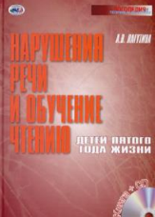 Лагутина А. В. Нарушения речи  
и обучение чтению детей  
пятого года жизни.-М.: Национальный книжный  
центр, 2011.

**Обучение чтению при различных формах моторной алалии.**

Формирование звучащей речи у детей с моторной алалией, апраксией —длительный и сложный процесс. Использование метода послогового чтения делает эту работу значительно эффективнее. На первых этапах работы метод послогового чтения может стать даже основным коррекционным приемом.

**Использование обучения чтению в занятиях с детьми с сенсорной алалией и РАС**

В случаях сенсорной алалии и РАС используется сходная методика, так как и в том, и в другом случае значительно страдает восприятие и понимание звучащей речи. Если в случаях преимущественно моторной недостаточности эффективнее использовать послоговой метод обучения чтению, то в случаях сенсорных расстройств лучшие результаты получаются, используя метод целых слов.

Цели обучения:

1.Формирование учебного навыка.

2.Формирование взаимодействия педагога с ребенком.

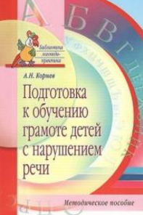3.Формирование понимания устной речи и расширение словаря.

4.Формирование понимания инструкций.

5.Поэтапное формирование навыка чтения.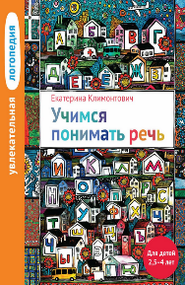

Можно использовать в качестве рабочей тетради книжку «Учимся понимать речь» Е.Климонтович(М., 2010).

Обучение чтению проводится в соответствии с методикой целых слов. Формирование словаря для глобального чтения целиком зависит от выбора педагога. Сначала это могут быть просто короткие названия предметов, хорошо знакомых ребенку. Могут быть фотографии из семейного альбома. Когда ребенок освоит достаточно большой словарь (50–60 слов), можно перейти к чтению букваря.

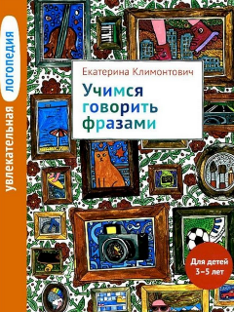 «Очевидно, что в ходе обучения чтению увеличивается речевая практика ребенка, умножаются фоновые знания, расширяется кругозор, происходит стимулирование умственного развития и повышение мотивации познавательной деятельности» (Т.С. Резниченко, 2007).

Работу с детьми на этом этапе хорошо проводить с использованием сборника упражнений «Учимся говорить фразами» (Е. Климонтович. —М.: Теревинф, 2014) и др.

**Использование обучения чтению в занятиях с заикающимися детьми**

Чтение традиционно используется в логопедических программах, посвященных коррекции заикания. Послоговой метод обучения чтению в работе с заикающимися дошкольниками дает хорошие результаты. Послоговой метод обучения чтению эффективен не только как способ формирования правильного ритмического рисунка речи, но и как средство, снижающее «страх речи», сопровождающий в большинстве случаев запинки в речи. 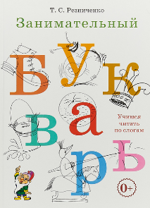Метод послогового чтения был разработан и стал успешно применяться к проблеме коррекции заикания Т.С. Резниченко в 80–90 годах. Материалы, собранные Т.С. Резниченко, легли в основу «Занимательного букваря» Т.С. Резниченко, опубликованного в 2001 году.

**Использование метода послогового чтения в тех случаях, когда навык чтения формируется и автоматизируется медленно.**

Есть дети, которые быстро и легко запоминают буквы и практически самостоятельно начинают бегло читать. Эти дети являются безусловным исключением из правила. Обычно, даже если ребенок выучил все буквы, это совершенно не является гарантией того, что он теперь легко будет читать, и тем более читать бегло и хорошо понимать прочитанное.

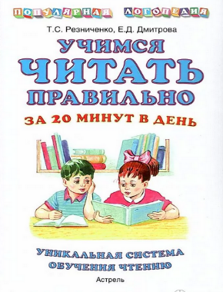 Использование метода послогового чтения в таких случаях дает очень хороший результат. Если речь идет о ребенке, готовящемся в школу, хорошо включить в занятия звуко-буквенный анализ.

Для быстрого формирования навыка очень полезна книжка Т.С. Резниченко и Е.Д. Дмитровой «Учимся читать правильно за 20 минут в день» (М.: Астрель, 2011).

Формированию навыка чтения и его автоматизации способствует разгадывание кроссвордов. Необходимость сначала отгадать слово, потом посчитать буквы в слове, а затем еще вписать слова в нужные клеточки очень полезна для развития ребенка. Кроме того, что работа с кроссвордами способствует формированию навыка чтения, это еще отличное средство для предупреждения трудностей в обучении письму.

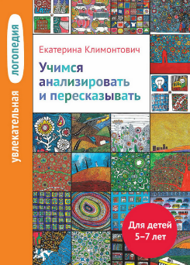 Когда закончено начальное 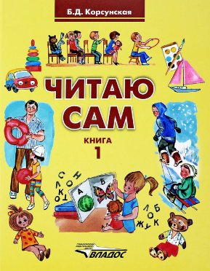формирование навыка, хорошо воспользоваться книгами Б.Д. Корсунской «Читаю сам» или другими книгами с текстами для закрепления навыка чтения и формирования беглого чтения. Параллельно желательно проводить работу по анализу текста. Для этой цели нужно выбирать не длинные, но достаточно неоднозначные для понимания тексты.

Хорошо использовать книжку Е. Климонтович «Учимся анализировать и пересказывать» (М.: Теревинф, 2012).

*Желаю успехов!*

Используемые ресурсы:

Резниченко,Т.С. Обучение чтению как средство коррекции системных нарушений речи у дошкольников // Дисс. канд. пед. наук. —М., 2007.

Резниченко,Т.С. Дорогу осилит идущий. —М., 2012 г.

https://www.osoboedetstvo.ru/files/book/file/metodichka_logopediya_2015.pdf

623751Свердловская область

г. Реж, ул. О. Кошевого, 17

тел: 8(34364)3-36-64

официальный сайт:центр-дар.рф

Министерство образования и молодежной политики Свердловской области

Государственное бюджетное общеобразовательное учреждение Свердловской области, реализующее адаптированные основные общеобразовательные программы, «Центр «ДАР»

**«Обучение чтению, как мощное средство коррекции речевых нарушений»**



**Составитель:**

**учитель – логопед**

**Южакова Т.В.**

**г. Реж 2021**